8 Конкурс научно-технического творчества учащихся
Гомельской области
1-2 марта 2007 года, ГГУ им. Ф.Скорины

8-9 класс (А)
С
В
А
- Обруч катится по горизонтальной плоскости так, что его центр масс $С$ движется с постоянной скоростью ${\vec{V}}_{C}$ относительно плоскости. Найдите скорость точки $B$ обода обруча относительно точки $A$. Проскальзывание отсутствует.

- Сила действует на телегу массой $m=\text{19},6 \text{кг}$ так, как показано на рисунке.
Определите, используя данный график, скорость тележки в момент прекращения действия на нее силы.

- На тело массы $m$, покоящееся в горизонтальной плоскости, действует сила $\vec{F}$.
0
4
8
12
16
20
22
1,0
2,0
3,0
4,0
S, см
F, H
С какой минимальной горизонтально направленной силой ${\vec{F}}_{\text{min}}$ надо подействовать в перпендикулярном направлении, чтобы тело начало скользить? Коэффициент трения о плоскость $μ$.
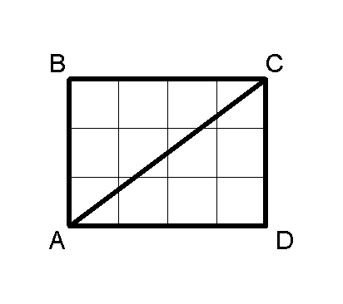
- Из проволочек одинакового сечения спаян прямоугольник $\text{ABCD}$, стороны которого относятся как $3/4$. Сопротивление меньшей проволочки составляет $R_{\text{AB}}=6 \text{Ом}$. Из проволочки такого же сечения в прямоугольнике выполнена диагональ $\text{AC}$.
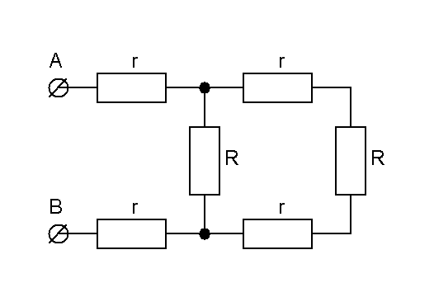
Определите сопротивление между точками $A$ и $C$.

- Какими должны быть сопротивления $r$, чтобы сопротивление между клеммами $A$ и $B$ было равно $R_{\text{AB}}=R=\text{100} \text{Ом}$.

8 Конкурс научно-технического творчества учащихся
Гомельской области
1-2 марта 2007 года, ГГУ им. Ф.Скорины

10 класс (В)

- Горизонтально расположенный диск вращается вокруг оси $\text{OO}'$ с частотой $ν=0,5 c^{−1}$. Тело $A$ движется в направлении к оси вращения диска $\text{AO}$ со скоростью $V=7 м/c$.
А
O’
O
Найдите скорость тела $A$ относительно диска в момент времени, когда расстояние $\text{AO}=8 м$.
V, км/ч
t, c
0
1
2
3
10
20
30
- Пользуясь данным графиком зависимости скорости движения автомобиля от времени, определите силу торможения и тормозящий путь. Масса автомобиля с нагрузкой $\text{1150} \text{кг}$. Ускорение силы тяжести принять равным $\text{10} м/c$.

- Два жестко связанные однородные палочки одинаковой длины с массами $m_{1}$ и $m_{2}$ образуют прямой угол и лежат на шероховатой горизонтальной поверхности. Систему тянут с постоянной силой за нить, прикрепленную к вершине угла и направленную параллельно поверхности.
Какой угол $α$ составляет нить с палочкой массы $m_{1}$? Коэффициенты трения обеих полочек одинаковы.

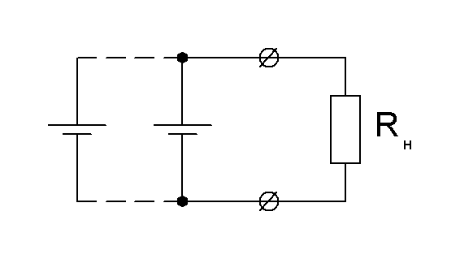
- Гальванические элементы с $E=1,5 B$ и внутренним сопротивлением $r=1 \text{Ом}$ каждый соединены параллельно в батарею. К выводам батареи подключена нагрузка $R$, через которую протекает ток $I_{H}=2 A$ и выделяется мощность $P_{H}=2 \text{Вт}$.
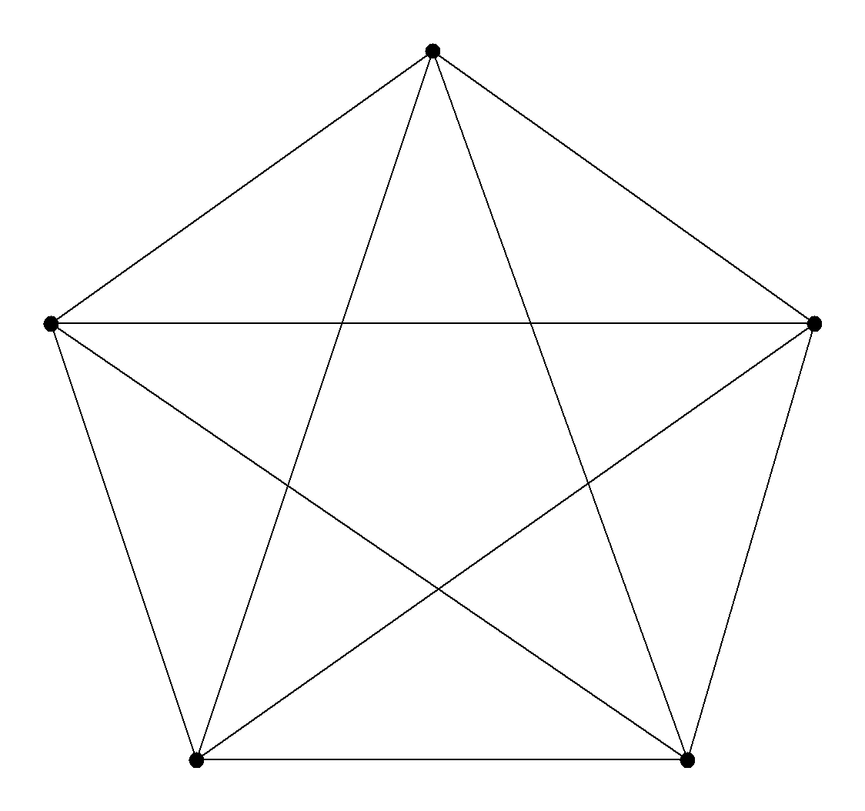
Определите количество элементов $K$ в батарее.

- Каждая из пяти точек соединена с остальными проводниками сопротивлением $R_{п}=\text{10} \text{Ом}$ каждый. Определите сопротивление между двумя любыми точками.

8 Конкурс научно-технического творчества учащихся
Гомельской области
1-2 марта 2007 года, ГГУ им. Ф.Скорины

11 класс (С)

- Найдите относительную скорость минутной и часовой стрелок часов в момент времени 15.00 часов. При вычислениях считать, что длины обеих стрелок одинаковы.
2
4
6
0
0,002
0,004
0,006
, Дж
t, с

- На рисунке приведен график измерения потенциальной энергии колеблющегося математического маятника от времени.
Определите, используя данные графика, длину маятника.
Начертите графики изменения кинетической энергии $Е_{к}$ и полной энергии $Е$ того же маятника от времени.

- На груз массы $m=0,4 \text{кг}$, подвешенный на пружине жесткостью $k=\text{32},7 Hм$, действует вниз в вертикальном направлении сила $F=\text{542} H$ в течение времени $τ=1⋅{\text{10}}^{−3} c$. Определите амплитуду возникших после действия силы гармонических колебаний и запишите их уравнение.

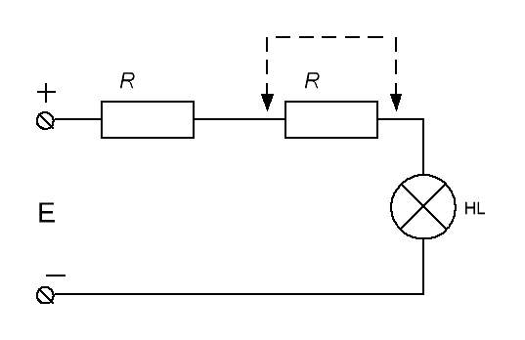
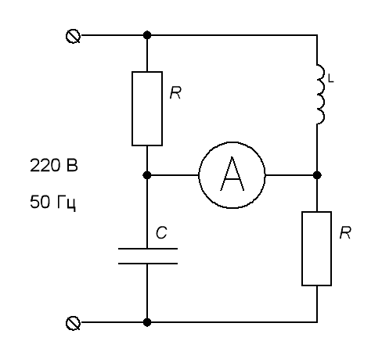
- Сопротивление лампочки накаливания $\text{HL}$ зависит от протекающего от нее тока - $R_{л}=R_{0}+A⋅I_{л}$, где $R_{0}=3 \text{Ом}$, $A=\text{60} \text{Ом}А$. При подключении к мощному источнику напряжения через два последовательно включенных ограничительных резистора сопротивлением $R=\text{33} \text{Ом}$ каждый, на лампочке установилось напряжение $U_{л}=3 B$. При замыкании одного из резисторов перемычкой лампочка работает в номинальном режиме. Определите номинальное напряжение лампочки $U_{\text{лн}}$ и ее номинальный ток $I_{\text{лн}}$.

- Схема, содержащая резисторы $R=1 \text{кОм}$, конденсатор $C=1 \text{мкФ}$ и катушку индуктивности $L=1 \text{Гн}$, включена в сеть переменного тока $U=\text{220} B$ с частотой $f=\text{50} \text{Гц}$. Определите показания амперметра, считая его идеальным.

